Nájdi hormóny.
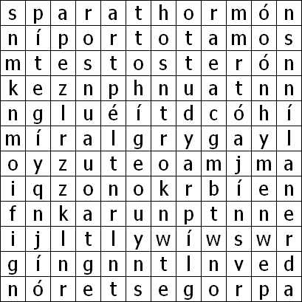

,noradrenalín, progesterón, testosterón, parathormón, somatotropín,

Nájdi hormóny.


,noradrenalín, progesterón, testosterón, parathormón, somatotropín,

Nájdi hormóny.


,noradrenalín, progesterón, testosterón, parathormón, somatotropín,

Nájdi hormóny.


,noradrenalín, progesterón, testosterón, parathormón, somatotropín,

